- 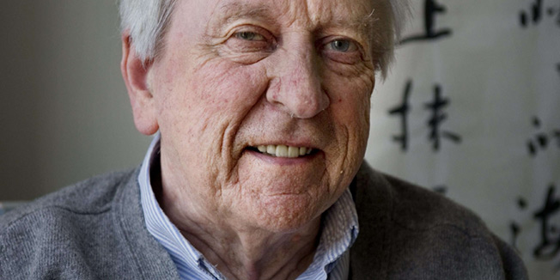
STOCKHOLM - Švedski pjesnik Tomas Tranströmer osvojio je Nobelovu nagradu za književnost u 2011. godini, priopćila je Švedska akademija. Nije prevođen na hrvatski jezik.
Laureat je najveći živući švedski pjesnik (80) koji je u pjesništvu istraživao odnos intimne nutrine čovjeka i svijeta koji nas okružuje.
Rođen je 15. travnja u Stockholmu, a odgojila ga je majka jer ih je otac napustio. Diplomirao je psihologiju 1956. godine i počeo raditi u instituciji za mlade prijestupnike 1960. godine.
Paralelno je gradio karijeru pjesnika i psihologa. Radio je sa hendikepiranima, osuđenicim i ovisnicima o drogi, a u isto vrijeme stvara veliki dio svoga pjesničkoga opusa.
Prvu zbirku pjesama objavio je u 23. godini dok je još studirao psihologiju nazvavši ju "17 pjesama".
Objavio je 10 zbirki pjesama prije nego što je doživio moždani udar koji mu je poremetio dar govora. Nakon šestogodišnje pauze vratio se sa zbirkom "Grief Gondola", koju je prodao u 30.000 primjeraka u Švedskoj, što je odlična brojka kada je riječ o zbirci pjesama.Potom je napravio novu pauzu od osam godina. Pisanje više nije predstavljalo prioritet u njegovu životu, ali se posvetio sviranju glazbi.Svaki dan svira klavir i to lijevom rukom, pošto mu je desna oštećena nakon moždanog udara. Svako jutro sluša klasičnu glazbu.
Mnogi su ga smatrali favoritom za ovogodišnjega Nobela. Živi sa suprugom Monicom. Ima dvije kćeri.
Uoči proglašenja Nobelove nagrade špekuliralo se da bi nagradu mogao dobiti sirijski pjesnik Adonis, zbog buđenja arapskog proljeća, no nije bilo rijetkih koji su smatrali da će ovogodišnji laureat biti Bob Dylan.
Prije točno 50 godina jedinu Nobelovu nagradu za književnost iz bivše Jugoslavije dobio je Ivo Andrić.

